Klawiatura zamiast pióra.
Piszemy w programie MS Word

Przygotuj ulotkę reklamującą wycieczkę w Pieniny.
Uruchom program Word i wykonaj poniższe polecenia.
      - (1 p.) Otwórz plik biuro_oferta i skopiuj tekst „Biuro Podróży Robik-tour”. Nie zamykaj pliku biuro_oferta – będziesz z niego kopiować teksty potrzebne do przygotowania ulotki. Przejdź do dokumentu Word i w lewym górnym rogu wklej skopiowany tekst. Wyróżnij go za pomocą opcji WordArt.
      - (4 p.) W prawym górnym rogu ulotki wstaw kształty: słońce i chmurę. Sformatuj je – słońce ma być żółte, a chmura niebieska. Wewnątrz chmury umieść tekst „Wycieczki pełne wrażeń i atrakcji!”.
      - (4 p.) Pod nazwą biura podróży wklej test: „Zapraszamy młodzież szkolną na trzydniową wycieczkę do przepięknej krainy polskich gór – PIENIN”. Sformatuj go:
      - wybierz krój czcionki – Calibri, rozmiar – 18 pkt,
      - zmień kolor czcionki na zielony,
      - zastosuj opcję Kursywa,
      - wyraz „PIENIN” zapisz pogrubioną czcionką.
      - (2 p.) Znajdź w internecie logo Pienińskiego Parku Narodowego i zapisz je w folderze Sprawdzian1_nazwisko. Logo powinno przylegać bezpośrednio do tekstu na całej wysokości, tak jak na ilustracji poniżej:
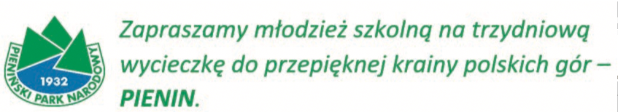
      - (3 p.) Z pliku biuro_oferta wklej do ulotki test: W programie wycieczki zwiedzanie: Krościenka, Szczawnicy, Czorsztyna i Niedzicy. Zaplanowano także piesze wycieczki w góry, m.in. na Trzy Korony – najwyższy szczyt Pienin Środkowych. Główną atrakcją wycieczki będzie spływ Dunajcem!”. Sformatuj go:
      - wybierz krój czcionki – Calibri, rozmiar – 16 pkt,
      - pogrub wszystkie nazwy geograficzne,
      - wyjustuj tekst.
      - (10 p.) Wstaw tabelę składającą się z 3 kolumn i 4 wierszy. Wypełnij ją tekstem i sformatuj ją tak, aby wyglądała jak na ilustracji poniżej:
      - Wstaw teksty z pliku biuro_oferta,
      - Nazwy dni zapisz pogrubioną czcionką Calibri, rozmiar 18 pkt,
      - Do wymienienia atrakcji użyj listy punktowanej z czarną kropką, zapisz je czcionką Calibri, rozmiar 14 pkt,
      - Nagłówek – zmień kolor tła na zielony, teksty w nagłówku – pogrubiona czcionka Calibri, rozmiar 12 pkt, kolor – biały,
      - Zmień kolor obramowania tabeli na zielony,
      - Znajdź w internecie po jednym zdjęciu przedstawiającym wybraną atrakcję z każdego dnia wycieczki. Wstaw je do swojej ulotki. W ostatniej kolumnie wstaw po jedym zdjęciu atrakcji; dopasuj rozmiar zdjęć do szerokości komórki tabeli, ustal styl obrazu – Prostokąt o wygładzonych krawędziach.
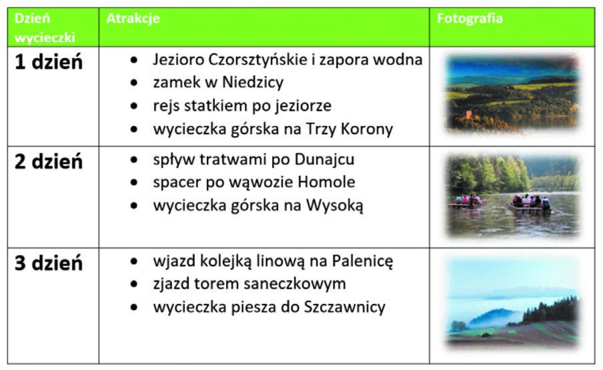
      - (2 p.) Pod tabelą wklej informacje o cenach wycieczki. Sformatuj tekst:
      - krój czcionki Calibri, rozmiar 11 pkt,
      - „Cena wycieczki” zapisz pogrubioną czcionką,
      - ceny wymień na liście punktowanej ze strzałkami.
      - (2 p.) W dolnym prawym rogu dokumentu wpisz „Zapraszamy”. Napis wyróżnij jako obiekt WordArt i sformatuj – użyj efektu Zakręt w górę.
      - (1 p.) Zmień kolor tła dokumentu na jasnożółty. Upewnij się, że ulotka zmieściła się na jednej stronie. W razie potrzeby dopasuj wielkość poszczególnych elementów.
      - (1 p.) Plik zapisz jako dokument tekstowy pod nazwą ulotka_nazwisko. I wyślij na e-mail nauczyciela do oceny.

